**Численный анализ топливной эффективности винглетов с изменяемым углом отклонения**

***Каучакова Марина Андреевна***

*Студент*

*Казанский национальный исследовательский технический университет им. А.Н. Туполева–КАИ, Институт авиации, наземного транспорта и энергетики, Казань, Россия*

E-mail: *alehan.orlov.45@mail.ru*

Винглеты – одна из разновидностей аэродинамических законцовок крыла, устанавливаются на самолеты с целью увеличения коэффициента подъемной силы, уменьшения индуктивного сопротивления и, как следствие, повышения топливной экономичности. Анализ аэродинамического сопротивления типичного транспортного самолета показывает, что индуктивное сопротивление может составлять до 40% от лобового сопротивления в крейсерских условиях и 80–90% – в условиях взлета и набора высоты. Поэтому снижение индуктивного сопротивления имеет первостепенное значение для повышения эффективности самолета. Заметим, что для классических винглетов аэродинамическая эффективность будет меняться в зависимости от режима полета. Анализ показывает, что не существует единой конфигурации винглета, которая могла бы обеспечить оптимальное снижение индуктивного сопротивления на всех режимах полета. Использование же винглетов с изменяемым углом отклонения позволит сохранять оптимальными значения аэродинамической эффективности во время всего полета.

В первой части было исследовано влияние винглета с изменяемым углом наклона на аэродинамические характеристики крыла (коэффициент подъемной силы и коэффициент лобового сопротивления). Для этого было осуществлено моделирование процессов обтекания в Simcenter STAR-CCM+, кроме того, данный пакет прикладных программ позволил оптимизировать параметры винглета: угол стреловидности, длину, высоту и профиль винглета. На основе результатов проведения вычислительной газодинамической задачи построены поляры для крыла самолета Ил-96-300 с установленными винглетами различной конфигурации и без них при числах Маха М=0,3 и М=0,8 (рис.1).

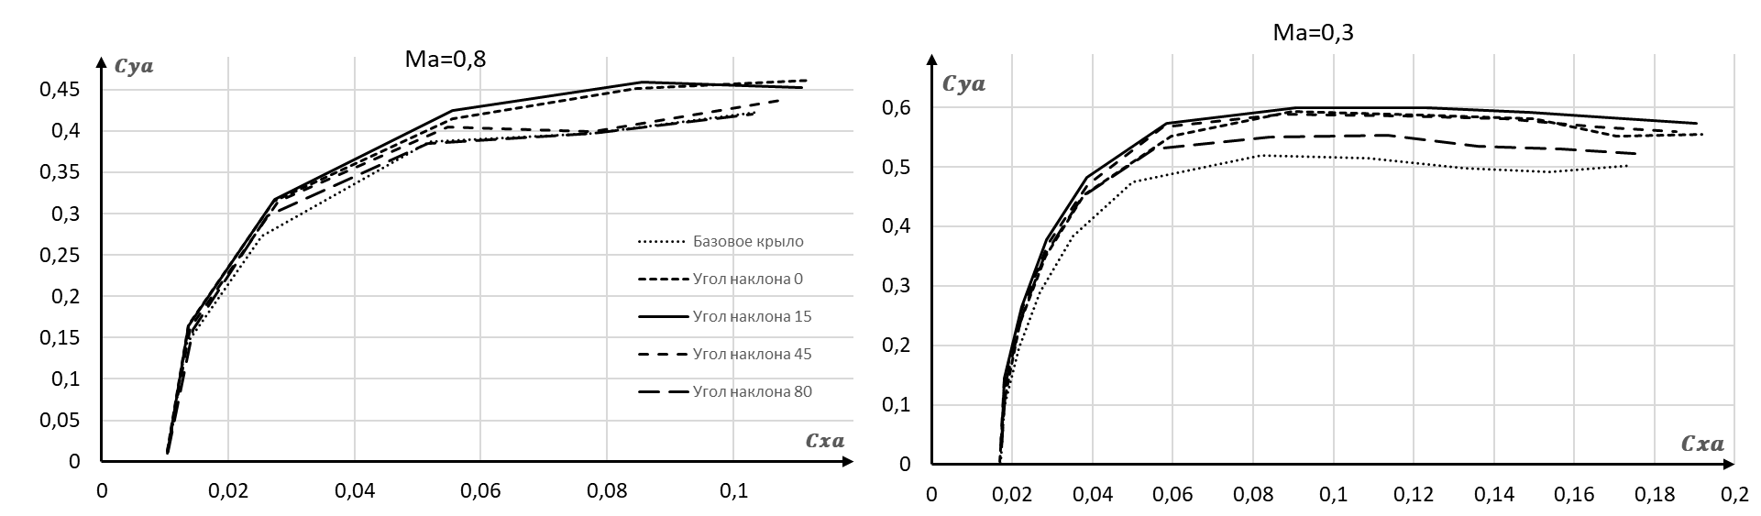

Рисунок 1. Поляры для крыльев с винглетами разного угла наклона при Ма=0,8 Ма=0,3

На основе анализа построенных поляр можно предложить рекомендации по настройке винглетов на различных этапах полета (разбег, взлет, набор высоты, крейсерский полет, снижение, посадка). Количественная оценка топливной эффективности установки винглета с изменяемым углом отклонения, проведена согласно методу [1].

Коэффициент аэродинамического сопротивления при полете на дозвуковой скорости:

$$\begin{matrix}C_{xа}=C_{xа инд}+C_{xа проф}=C_{xа 0}+\frac{C_{ya}^{2}}{πλe}\end{matrix}$$

где $C_{ya}$– коэффициент подъемной силы, $e$- коэффициент Освальда.

Масса крыла: $\begin{matrix}m_{кр}=\frac{n_{y}^{P}λψ0,022\sqrt[4]{m}}{p_{0}{\overline{c}}_{0}^{0.75}{\left(cosχ_{0,25}\right)}^{1,5}}\left(0,85+\frac{\frac{{\overline{c}}_{0}}{{\overline{c}}_{к}}-1}{η+3}\right)k_{1}+\frac{4,5k_{2}k_{3}}{p_{0}}+0,01\end{matrix}$

где $n_{y}^{P}$– расчетная перегрузка, $p_{0}=mg/S$– удельная нагрузка на крыло, ${\overline{c}}_{0}, {\overline{c}}_{к}$– относительные толщины профиля в корневом и концевом сечениях, $k_{дв}=1$, $k_{1}=1,1$, $k_{2}=1,5$, $k_{3}=1,1$.

Масса устройства отклонения винглетов [2]:

$\begin{matrix}m_{пов}=m_{вст}+m_{мех. пов}+m_{мех.фикс}\end{matrix}$

где $m_{вст}$– масса силовой вставки в районе узла поворота, $m_{мех. пов}$– масса механизма с приводом для поворота, $m_{мех.фикс}$– масса элемента, обеспечивающего фиксацию винглета в определённом положении.

Изменение массы топлива за счет изменения сопротивления: $\begin{matrix}Δm_{т ΔC_{xа 0}}=\frac{k_{т кр}m_{т}ΔC_{xа }}{C_{xа }}\end{matrix}$

Изменение в расходе топлива: $\begin{matrix}Δm_{т}=Δm_{т 0}+{\overline{m}}_{т}\left(1-\frac{c_{xa ф}}{c_{xa}}\right)Δm\end{matrix}$

Во второй части была предложена концепция поворотного механизма, обеспечивающего заданное отклонение винглета, силовой вставки в районе узла поворота. Поворотный механизм представляет собой шарнирно-рычажный механизм, схожий с винтовым механизмом закрылков. Далее проведен расчет дополнительных изгибающих моментов у основания крыла, возникающих из-за установки винглета. Проведен прочностной расчет крыла Ил-96-300 в программе ANSYS Workbench, который показал, что увеличение изгибающих моментов вписывается в изначальный запас прочности, поэтому винглеты можно установить, не переделывая всё крыло, а только усилив концевую часть в районе узла поворота.

В данной работе проведен комплексный анализ винглетов с изменяемым углом отклонения. В ходе работы смоделированы процессы обтекания крыла при различных углах наклона вингелта, построены соответствующие поляры для данных углов наклона винглета, предложены рекомендации по настройке винглетов на разных этапах полета и концепция механизма, обеспечивающего отклонение винглет. Расчетная топливная эффективность составила 7,87%. Таким образом, использование винглетов с изменяемым углом отклонения является перспективным направлением для повышения аэродинамического качества и топливной эффективности самолета.

**Литература**

1. Попов Ю.И., Ярыгина М.В. Методика весового анализа складного крыла самолета палубного базирования [Электронный ресурс] // Труды МАИ. 2011. № 43. 23 с. URL: https://trudymai.ru/published.php?ID=24860 (дата обращения: 01.03.2022).

2. Ярыгина М.В., Попов Ю.И. Формирование весовой формулы складного крыла // Известия высших учебных заведений. Авиационная техника. 2012. № 2. C. 8–12.